 | Министерство науки и высшего образования Российской Федерации  Федеральное государственное бюджетное образовательное учреждение  высшего образования  «Московский государственный технический университет  имени Н.Э. Баумана  (национальный исследовательский университет)»  (МГТУ им. Н.Э. Баумана)

ФАКУЛЬТЕТ Робототехника и комплексная автоматизация

КАФЕДРА Системы автоматизированного проектирования (РК-6)

ОТЧЕТ О ВЫПОЛНЕНИИ РАБОРАТОРНОЙ РАБОТЫ №1

по дисциплине: «Разработка информационных систем»

Студент | Коваленко Илья Александович
Группа | РК6-53Б
Тип задания | Лабораторная работа №1. Работа с запросами

Москва, 2023 г.
Оглавление
Задание 3
Сценарий использования 3
Диаграмма последовательности в паттерне MVC 4
Описание шаблонов 5

Задание
Разработать blueprint, реализующий выполнение n запросов к базе данных supermarket, где n > 1. Разработать главное меню для перехода в blueprint. Составить сценарий, включая исключения, системную диаграмму последовательности в паттерне MVC + исключения, требования к шаблонам с описанием данных, для которых эти шаблоны созданы.

Сценарий использования

Основной сценарий:
- Пользователь начинает сценарий.
- Система показывает пользователю главную страницу.
- Пользователь выбирает нужный ему запрос из имеющихся.
- Система присылает пользователю форму для запроса.
- Пользователь вводит параметры запроса и отправляет их.
- Система получает запрос и загружает страницу с результатами.
- Пользователь заканчивает работу с системой.

Исключения:
5.1) Пользователь оставил форму пустой. Система выводит сообщение об отсутствии введённых данных и вновь присылает форму для запроса.
5.2) Пользователь ввёл некорректные данные. Система выводит сообщение об ошибке и вновь присылает форму для запроса.

5.3) Данные не были найдены в базе данных. Система выводит сообщение об отсутствии отсутствии результатов поиска и вновь присылает форму.

Диаграмма последовательности в паттерне MVC
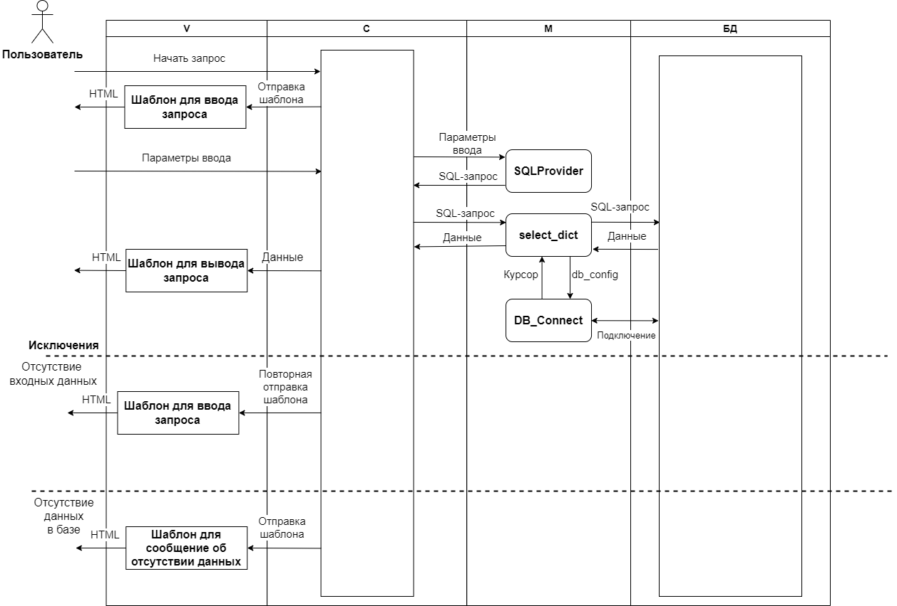

Рисунок 1 - Диаграмма последовательности в паттерне MVC.

Описание шаблонов
Статический шаблон input.html -
Шаблон содержит форму для ввода параметров запроса, в которую можно поместить «категорию», «цену»
Под формой ввода располагаются кнопки «Отправить» и «Очистить» для отправки и очистки формы соответственно.
Шаблон имеет область для вывода сообщения об ошибки: «Произошла ошибка: {{error}}».
Шаблон предоставляет возможность перехода на главную страницу.

Статический шаблон select.html -
Шаблон, содержащий 3 запроса - вывод всех продуктов, вывод продуктов со скидками и переход на страницу с формой для поиском по всем продуктам

Динамический шаблон dynamic.html -
Страница предназначена для вывода нужного обработанного запроса пользователя.
Выводит только те столбцы таблицы, что содержат необходимую информацию, используя конструкцию if-endif.
Строки таблицы передаются в виде списка с именем product.
Каждый элемент списка является словарём с ключом в виде имени столбца из базы данных.
Шаблон предоставляет возможность перехода на главную страницу.

